# Taller 3: Doing Economics - Midiendo la temperatura de la Tierra y el CO₂[1]

Con su respectivo grupo (ver e-aulas), realizar este taller en clase. Debe seguirse las reglas de uso de repositorio Git con la estructura de carpetas vista en clase. El taller DEBE realizarse en Python (vía Anaconda, no con notebooks jupyter/ Google colab, etc).

## Parte 1.1. Analizando anomalías de temperatura

En lugar de medir la temperatura absoluta, los científicos suelen usar anomalías de temperatura, que indican cuánto se desvía la temperatura promedio de un periodo de referencia. Esta medida permite comparar fácilmente lugares y épocas distintas, incluso cuando los instrumentos de medición han cambiado. Vamos a empezar construyendo gráficas similares a la siguiente, para encontrar patrones en los datos.

Northern hemisphere temperatures (1880–2016).


Figure 1.1 Northern hemisphere temperatures (1880–2016).

### Pregunta 1.1.1

Ve al sitio web del Instituto [Goddard de Estudios Espaciales de la NASA](https://data.giss.nasa.gov/gistemp/).

Bajo el subtítulo “Combined Land-Surface Air and Sea-Surface Water Temperature Anomalies”, selecciona la versión CSV de “Northern Hemisphere-mean monthly, seasonal, and annual means” (clic derecho → Guardar enlace como…).

El nombre por defecto de este archivo es **NH.Ts+dSST.csv**.

* Asígnale un nombre adecuado y guárdalo en la carpeta de RawData.

En este conjunto de datos, la temperatura se mide como “anomalías” en lugar de temperatura absoluta.

- Explica con tus propias palabras qué significa “anomalía de temperatura”.

Una anomalía de temperatura es la diferencia entre una temperatura medida en un periodo en específico y una temperatura referencia o histórica que ya se tiene. De esta diferencia podemos obtener una anomalía positiva o negativa. Esto es importante ya que gracias a este cálculo se pueden detectar tendencias de calentamiento o enfriamiento dependiendo el resultado.

- ¿Por qué los investigadores han preferido esta medida frente a otras (como la temperatura absoluta)?

Los investigadores prefieren las anomalías de temperatura en vez de las temperaturas absolutas, dado que estas posibilitan la comparación de los cambios relativos entre distintas épocas y zonas. Esto contribuye a suprimir las alteraciones que se producen debido a las fluctuaciones de temperatura en diferentes lugares y disminuye el impacto de los errores sistemáticos de medición. Por ende, las anomalías son un método confiable y exacto para identificar las tendencias de enfriamiento o calentamiento a nivel global, pues señalan una alteración de la temperatura en relación con el promedio histórico local. Los valores absolutos determinan que esta variación puede diferir considerablemente entre distintas zonas geográficas.

### Pregunta 1.1.2, 1.1.3

Vamos a construir tres gráficos:

1. 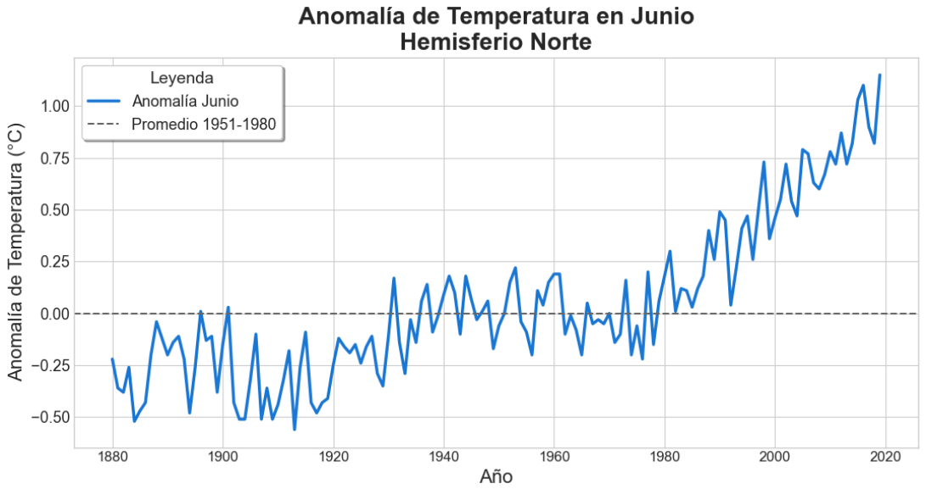Elige un mes y construye un gráfico de línea con la anomalía de temperatura promedio en el eje vertical y el tiempo (desde 1880 hasta el último año

1. Ahora, otro gráfico, pero con los promedios de cada estación (una línea por estación). Las columnas DJF, MAM, JJA, SON contienen dicha información. Por ejemplo, MAM es el promedio de los meses Marzo, Abril y Mayo.

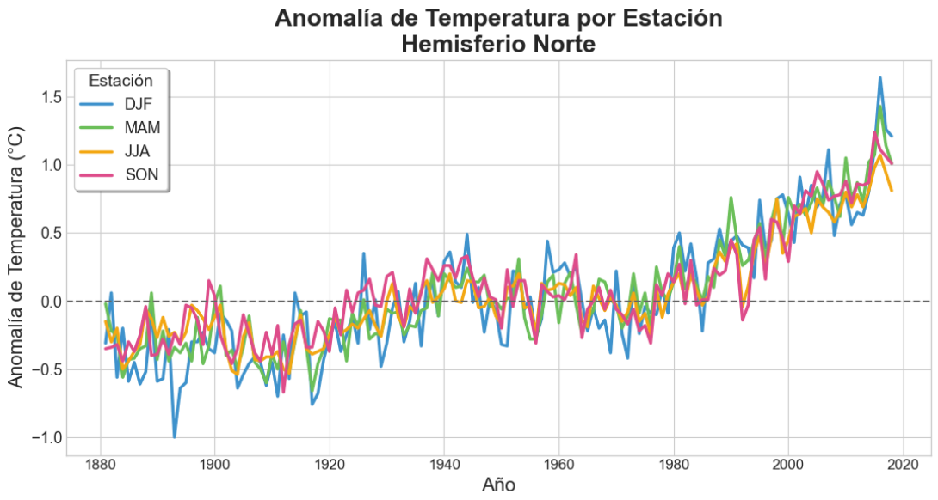

1. Ahora hagamos una gráfica con los promedios de las anomalías anuales. Esta información está en las columnas J-D

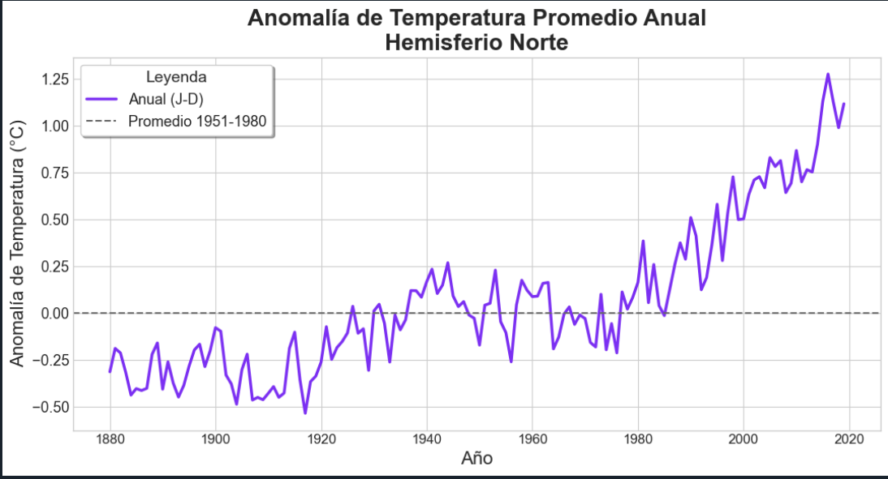

- Etiqueta los ejes adecuadamente y ponle un título apropiado a cada una (usa la Figura 1.1 como ejemplo). Agrega además una línea horizontal en el valor “0” y con una etiqueta que diga “promedio de 1951 a 1980”

Discute: ¿Qué sugieren tus gráficos acerca de la relación entre la temperatura y el tiempo?

Podemos ver que hay una clara correlación positiva entre el tiempo (años) y la temperatura. Todas las estaciones y meses muestran aumento en las anomalías de temperatura. El calentamiento es más evidente desde mediados de los años 1980, coincidiendo con un aumento en emisiones globales de gases de efecto invernadero. Esto es evidencia fuerte de cambio climático en el hemisferio norte.

### Pregunta 1.1.5

Ya tienes gráficos para tres intervalos de tiempo: mes, estación, y año.  
- Para cada intervalo, ¿qué patrones en la temperatura podemos aprender que no se aprecian en los otros intervalos?

El análisis mensual (junio) muestra variaciones detalladas y permite identificar eventos extremos específicos, como olas de calor, que no se aprecian al promediar más datos. El análisis estacional permite comparar cómo el calentamiento varía entre estaciones, revelando, por ejemplo, que todas las estaciones se han calentado, aunque con distinta intensidad y variabilidad. Por último, el promedio anual suaviza las fluctuaciones mensuales y estacionales, ofreciendo una visión clara de la tendencia global y sostenida del aumento de temperatura a largo plazo, aunque sin mostrar diferencias específicas entre estaciones o meses.

### Pregunta 1.1.6

Compara tu gráfico de la Pregunta 1.1.4 con la Figura 1.4 (a continuación), que muestra la evolución de la temperatura usando datos de la Academia Nacional de Ciencias.  
- ¿Qué similitudes y diferencias encuentras entre los gráficos?

Los dos gráficos muestran un aumento notable en la anomalía de la temperatura media anual del hemisferio norte desde 1880, con un acelerón claro a partir de 1980. Usan como referencia el promedio del periodo de 1951 a 1980. Las oscilaciones y patrones son bastante similares en el periodo que comparten, lo que indica una consistencia en los datos. Sin embargo, se diferencian en cómo se presentan visualmente: el gráfico en inglés se extiende hasta 2023 y utiliza una línea naranja para el promedio, mientras que el gráfico en español termina alrededor de 2020 y usa una línea punteada negra. Además, el gráfico en español tiene su título y etiquetas en ese idioma, lo que lo hace más accesible para una audiencia diferente, pero ambos comunican el mismo mensaje sobre el calentamiento global.

- Al observar el periodo 1000–1900 en la Figura 1.4, ¿los patrones de tu gráfico son inusuales?

Sí, los patrones actuales que se observan en mi gráfico (desde 1880 hasta la fecha) son inusuales si se analiza el intervalo de tiempo desde 1900 hasta 1000, como demuestra la Figura 1.4. En el hemisferio norte, las temperaturas fluctuaron de manera gradual y con moderación durante un lapso cercano a los 900 años, sin llegar a exceder en gran medida la media del periodo comprendido entre 1951 y 1980. Por otra parte, desde 1980, especialmente en el siglo XX, la temperatura ha subido de manera significativa y sostenida, mucho más que cualquier cambio registrado en siglos pasados.

- Con base en tus respuestas, ¿crees que el gobierno debería preocuparse por el cambio climático?

Los gráficos demuestran que, si lo comparamos con el último milenio, la temperatura en el hemisferio norte ha aumentado de manera rápida, constante y anómala. Esto señala que no es simplemente una fluctuación natural, sino un acontecimiento extraordinario que podría tener causas humanas. El incremento de la temperatura tiene consecuencias graves: puede agravar las situaciones extremas (sequías, olas de calor e inundaciones), amenazar la seguridad alimentaria, afectar negativamente la salud pública y provocar pérdidas económicas. Por ende, es esencial que los gobiernos apliquen medidas oportunas y eficaces para disminuir las emisiones, adecuarse a los efectos climáticos y salvaguardar a los colectivos poblacionales más desprotegidos. Sería irresponsable y costoso a largo plazo no tomar en cuenta estos datos.

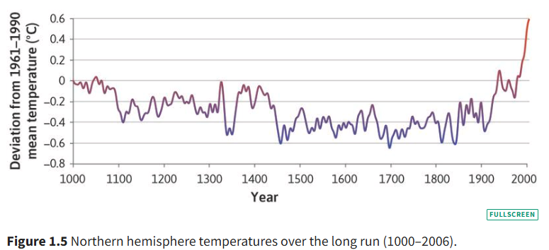

## Parte 1.2. Variación de la temperatura en el tiempo

El cambio climático no solo se refleja en un aumento de la temperatura promedio, sino también en la forma en que se distribuyen las temperaturas a lo largo del tiempo. Un artículo del [New York Times](https://www.nytimes.com/2022/04/28/learning/whats-going-on-in-this-graph-may-4-2022.html) analizó cómo la frecuencia de temperaturas “frías”, “templadas” y “calientes” cambió entre los periodos 1951–1980 y 1981–2010. Este enfoque muestra que incluso pequeños cambios en la media pueden alterar de forma significativa la probabilidad de experimentar temperaturas extremas.

En esta sección replicaremos parte de ese análisis, construyendo tablas de frecuencias e histogramas para comparar la distribución de anomalías de temperatura en ambos periodos, y evaluando si las temperaturas se han vuelto más extremas o más variables con el tiempo.

### Pregunta 1.2.1

Crea dos tablas de frecuencias similares a la Figura 1.6 para los años 1951–1980 y 1981–2010.

Tabla de frecuencia entre los años 1951 – 1980

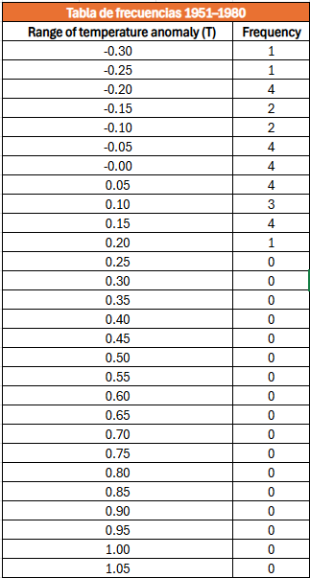

Tabla de frecuencia entre los años 1981 – 2010

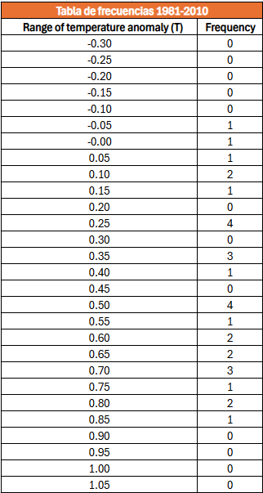

### Pregunta 1.2.2

Con las tablas de frecuencias:  
- Construye dos histogramas (1951–1980 y 1981–2010) mostrando la distribución de anomalías de temperatura.

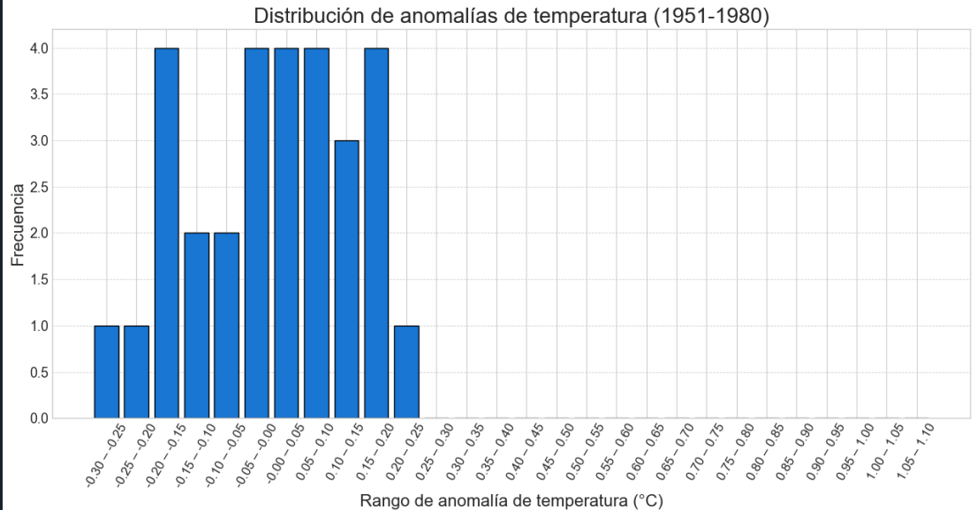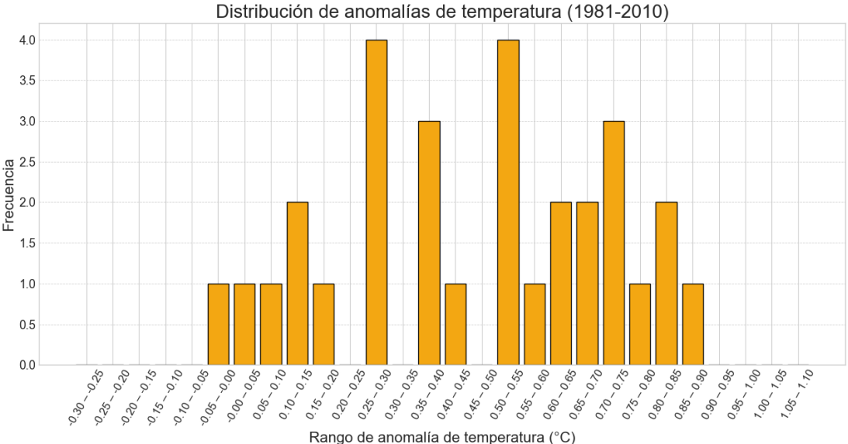

- Describe las similitudes y diferencias entre las distribuciones de estos dos periodos.

Las fluctuaciones térmicas se centraron entre 1951 y 1980 cerca del punto cero o en niveles inferiores, lo que respalda la idea de que ese fue el periodo de inicio. En contraste, desde 1981 hasta 2010, claramente la tendencia se desplaza hacia temperaturas más elevadas, lo que pone de manifiesto el impacto del calentamiento global. Esta comparación ilustra que en los años recientes, las temperaturas promedio han experimentado un incremento notable.

### Pregunta 1.2.3

El artículo del New York Times clasifica el tercio inferior (1er al 3er decil) como “frío” y el tercio superior (7º al 10º decil) como “caliente”.  
- Usa la función np.quantile (numpy) en Python para encontrar los valores correspondientes a los deciles 3 y 7 en 1951–1980.

Valor correspondiente al 3er decil (frío, 1951–1980): -0.060

Valor correspondiente al 7mo decil (caliente, 1951–1980): 0.090

### Pregunta 1.2.4

Usando los valores de la Pregunta 3, cuenta cuántas anomalías se consideran “calientes” en 1981–2010 y exprésalo como porcentaje.  
- ¿Esto sugiere que experimentamos temperaturas altas más frecuentemente en 1981–2010?

### Pregunta 1.2.5

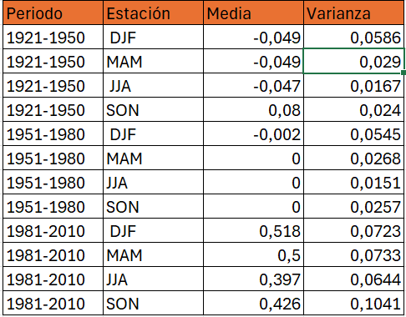El artículo discute si las temperaturas se han vuelto más variables con el tiempo.  
- Calcula la media y varianza de las temperaturas en cada estación (DJF, MAM, JJA, SON) para 1921–1950, 1951–1980 y 1981–2010.

- Compara las varianzas. ¿Las temperaturas parecen más variables en los periodos recientes?

No solamente se ha presentado un incremento en las temperaturas de las últimas décadas, sino que también estas han tenido una variabilidad más alta. Esto indica que el cambio climático no solo conlleva un aumento de temperatura, sino también una mayor irregularidad en las temperaturas estacionales. Esto podría afectar significativamente a los ecosistemas, la agricultura y los eventos climáticos extremos.

### Pregunta 1.2.6

Con base en el artículo y tus respuestas, ¿aconsejarías al gobierno gastar más recursos en mitigar los efectos de eventos climáticos extremos?

## Parte 1.3. CO₂ y su relación con la temperatura

El dióxido de carbono (CO₂) es uno de los principales gases de efecto invernadero. Su concentración en la atmósfera ha aumentado de manera constante desde mediados del siglo XX, y este cambio está fuertemente vinculado con la actividad humana.

El observatorio de Mauna Loa (Hawái) es una de las series de datos más conocidas para medir estos cambios. Vamos a utilizar la siguiente base de datos:

<https://tinyco.re/3763425>

### Pregunta 1.3.1

Los datos de CO₂ se registraron en un observatorio en Mauna Loa.  
- ¿Consideras que son una representación confiable de la atmósfera global? Explica usando el artículo del [Earth System Research Laboratory](https://gml.noaa.gov/ccgg/about/co2_measurements.html).

### Pregunta 1.3.2

Las variables trend e interpolated son parecidas, pero no idénticas.  
- Explica la diferencia en tus propias palabras.  
- ¿Por qué podría haber variación estacional en los niveles de CO₂?

### Pregunta 1.3.3

Grafica una línea con los niveles de CO₂ (interpolated y trend) en el eje vertical y el tiempo (desde enero de 1960) en el eje horizontal.  
- Etiqueta los ejes, incluye la leyenda y titula el gráfico.  
- ¿Qué sugiere este gráfico sobre la relación entre CO₂ y tiempo?

### Pregunta 1.3.4

Elige un mes y añade los datos de la tendencia del CO₂ al conjunto de anomalías de temperatura de la Parte 1.1.  
- Haz un diagrama de dispersión (CO₂ en el eje vertical, anomalía de temperatura en el horizontal).  
- Calcula el coeficiente de correlación de Pearson.  
- Interpreta el resultado y discute sus limitaciones.

### Pregunta 1.3.6

Aunque dos variables estén fuertemente correlacionadas entre sí, esto no significa necesariamente que el comportamiento de una sea el resultado de la otra (característica conocida como **causalidad**). Las dos variables podrían estar correlacionadas de manera **espuria**. Ver video [TEDx](https://tinyco.re/5951011) para más detalles.

- Da un ejemplo de correlación espuria relacionado con CO₂ o anomalías de temperatura.

1. Adaptado de: https://books.core-econ.org/doing-economics/book/text/01-06.html